**Введение**

Кто хочет достичь великого, должен собраться с силами.

И. Гете

Мотивация — одна из важнейших проблем современной психологии, и одна из самых интригующих и загадочных ее областей.

Наше умение использовать то или иное явление может опережать понимание этого явления.

Мотивационный тренинг — это пространство, которое постепенно заполняется элементами опыта, как заполняется полотно стежками вышивальщицы или мазками художника. Для того чтобы получилось целостное произведение, необходимо заполнить «стежками» — элементами опыта — все пространство полотна.

«Классический пример несоответствия умения пониманию — термометр, который прекрасно измерял температуру как во времена флогистона, так и после появления молекулярно-кинетической теории» (Левич А.П., 1993, с. 116).

Эта идея и положена в основание созданного мною мотивационного тренинга: нужно подобрать соответствующие лопасти для мельницы или систему парусов для корабля, чтобы неподвластная нам сила мотивации стала работать на наши задачи.

В основу любого авторского тренинга, хотя бы и неявно, всегда заложена собственная концепция автора о природе тех психических явлений, к которым адресуется тренинг.

Что ж — вот моя концепция. Я считаю, что каждый человек стремится выйти за пределы своего существования, ограниченного пространством и временем. Это — главная движущая сила, принимающая бесконечное разнообразие форм и зачастую не представленная в сознании человека. Но она остается главной движущей силой и в тех случаях, когда она осознана, и в тех случаях, когда она не осознается.

Психика — один из путей реализации этого главного стремления всего живого. Главной действующей силой, породившей и порождающей все новые и новые формы существования, является стремление к преодолению конечности существования в пространстве и времени. Жизнь зародилась как попытка достичь бесконечности существования. Психика — следующая попытка реализации этого стремления.

Предлагаемый материал является лишь одним из возможных вариантов. Окончательное решение о проведении тренинга, об использовании того или иного этюда или упражнения решает сам ведущий. Еще раз подчеркнем, что при этом он должен помнить о мере своей профессиональной ответственности за те результаты, которые будут получены в ходе тренинга.

Данная методика представляет собой психологический инструмент для изучения силы и направленности мотивов человека и касается преимущественно двух основных аспектов — мотивации достижения успеха и мотивация избегания неудачи.

1. **Теоретическое осмысление**

В основу концепции мотивационного тренинга положено представление о том, что тренинг должен быть мотивирующим. После тренинга его участники должны не только уметь использовать то новое, что они получили в тренинге, но и стремиться использовать новое знание и новый опыт.

Тренинг обращен к тем, кто управляет людьми и в своей деятельности неминуемо сталкивается с необходимостью решения многообразных мотивационных задач. Менеджеру приходится побуждать других людей к выполнению определенной деятельности, приводить направленность их побуждений в соответствие с задачами организации, ориентировать их на достижение определенного результата, воодушевлять их и поддерживать их энергию и настойчивость, помогать им преодолеть апатию и усталость и т. д.

Эффективное решение мотивационных задач затрудняется тем, что мотивация как система мотивов определенного человека существует по собственным законам, не всегда понятным и тем более не всегда доступным для регуляции извне. Мотивационные силы возникают, развиваются, сталкиваются и борются друг с другом, ослабевают и замирают по своим собственным законам, как силы природной стихии. Необходимо использовать эти силы во благо своей организации, но при этом не во вред носителям этих сил — людям.

Сила ветра может быть преобразована в движение жерновов мельницы, в стремительный ход парусника, в кипение воды над костром. Природная, органически присущая человеку, естественная мотивация может быть преобразована в увеличение объема продаж, повышение качества продукта, совершенствование работы офиса, создание новых проектов. Участники тренинга должны испытать действие мотивационных сил на самих себе в процессе тренинга и научиться использовать их для решения мотивационных задач затем уже и вне тренинга.

Для этого менеджер не должен бояться выйти на широкий простор природной стихии и решать мотивационные задачи, сообразуясь с закономерностями этой стихии.

«Многие привыкли думать, что человек ходит на работу, чтобы «затрачивать усилия», уставать, терпеть, преодолевать трудности, мучиться от неразберихи и неорганизованности, проявлять хитрость для избегания репрессий, возвращаться домой как «выжатый лимон» и два раза в месяц получать за все эти неприятности денежную компенсацию под названием зарплата... Нам предстоит революция в отношении человека к работе... и менеджер в этой самой благородной из всех революций — ключевая фигура... Чтобы создать высокую мотивацию, надо создать условия для удовлетворения потребностей. Нужно превратить работу из занятия по производству продукции в занятие по реализации потребностей работника (Каверин С. Б., 1998, с. 55-57).

Замыкаясь в рамках представлений об обязанностях, договоренностях, компенсации усилий и т. п., большинство руководителей пытаются создать движение ветра в замкнутом пространстве. Рассчитывая развить мотивацию, они апеллируют к рациональному сознательному началу в человеке. Между тем мотивация во многом является иррациональной и бессознательной. «Масштаб бессознательного неизвестен», — писал 3. Фрейд. Не целесообразнее ли обращаться и к этим слоям мотивации? А может быть, и прежде всего — к ним?

**2. Методическое обоснование. Принципы организации**

Данный мотивационный тренинг построен на представлении о том, что естественные мотивы человека должны получить свободу самовыражения. Однако если тренер будет формулировать это именно в таких терминах, участники могут понять его в том смысле, что можно (и нужно) дать свободу своим страстям и диким импульсам, например сексуальности и агрессивности. В том, что такая трактовка встречается чаще всего, я имела возможность многократно убедиться при чтении лекций по мотивации руководителям, политическим деятелям, студентам.

Для того чтобы сместить акцент с проблемы высвобождения «недозволенных» импульсов на более широкую и продуктивную проблему использования живой природной энергии, мною создана модель тренинга биологических метафор, в котором участникам предлагается обратиться к жизнедеятельности растений: цветов, грибов, бактерий, — и животных.

Тренер с самого начала заявляет, что мы будем исследовать зоологию и ботанику — мотив-зоологию и мотив-ботанику, — с тем, чтобы обнаружить, какие из их закономерностей мы можем использовать для мотивации человека. Обращение к территоризму у животных, таксисам у растений, паразитизму во всей живой природе позволяет сконцентрироваться на исследовании природных сил в широком смысле этого слова, а не на вытесненных «недозволенных» импульсах человека, которые большинством людей автоматически сводятся к сексуальным или агрессивным тенденциям.

Итак, метафорическая биологизация — это первый и основной принцип мотивационного тренинга (см. табл. 1.1).

Табл 1.1

|  |  |  |
| --- | --- | --- |
|  |  |  |
| Наименование принципа | Формы реализации принципа | Эффект действия принципа |
| 1. Метафорическая биологизация | Экспериментирование с двигателями поведения животных, растений, бактерий | Концентрация на проблеме использования живой энергии природных мотивов |

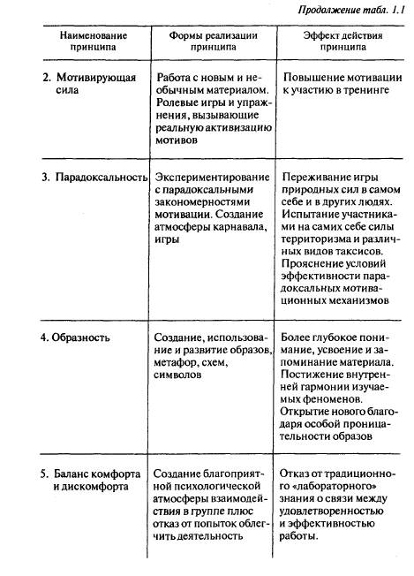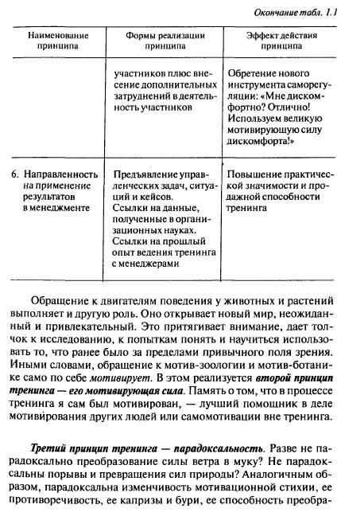

Обращение к двигателям поведения у животных и растений выполняет и другую роль. Оно открывает новый мир, неожиданный и привлекательный. Это притягивает внимание, дает толчок к исследованию, к попыткам понять и научиться использовать то, что ранее было за пределами привычного поля зрения. Иными словами, обращение к мотив-зоологии и мотив-ботанике само по себе мотивирует. В этом реализуется второй принцип тренинга — его мотивирующая сила. Память о том, что в процессе тренинга я сам был мотивирован, — лучший помощник в деле мотивирования других людей или самомотивации вне тренинга.

Третий принцип тренинга — парадоксальность. Разве не парадоксально преобразование силы ветра в муку? Не парадоксальны порывы и превращения сил природы? Аналогичным образом, парадоксальна изменчивость мотивационной стихии, ее противоречивость, ее капризы и бури, ее способность преобразовываться в целесообразную, упорядоченную, а главное — продуктивную, деятельность только потому, что вовремя и в нужном направлении были повернуты парус или крыло мельницы. Важным элементом концепции тренинга является такая его организация, при которой участники получают возможность на собственном опыте ощутить парадоксальность действия мотивационных сил — например, эффекта Зейгарник, эффекта Лисснер или механизма автономизации мотива.

Четвертый принцип тренинга — образность. Явления, изучаемые и испытываемые в тренинге, должны быть обязательно отражены в рисунках и схемах, метафорах и символах. Это помогает не только понять, усвоить и запомнить, но и почувствовать внутреннюю гармонию феномена или объясняющего его принципа, развить его, открыть новое. Например, когда в разделе 3.4 участнику предлагается нарисовать свиту паразитов собственной организации, он может вдруг осознать, что «деревом», производящим «плоды», в их организации является кто-то другой, а он сам паразитирует на этом человеке, хотя за полчаса до этого ему казалось, что только на нем паразитируют другие.

Реализации принципа образности способствуют и сумасшедшие сессии, модифицированные по сравнению с «обычными» сумасшедшими сессиями, которые я провожу в тренинге сенситивности.

В мотивационном тренинге «безумные» вопросы тренера содержат не только нелепые формулировки, но, прежде всего, нелепые образы, нуждающиеся в объяснении, так как самому «автору» этих образов непонятно, что имеется в виду.

Например, если в тренинге сенситивности может быть задан вопрос: «Почему это у меня записано, что у английского старшины сочетание 55 на 38 на 7?»,' то в мотивационном тренинге это

1 В этой «записи» соединены 2 блока информации: 1) правило английского старшины — «Сначала скажите им, что вы собираетесь сказать; потом скажите им это; потом скажите им, что вы им сказали»; 2) данные А. Меграбяна о том, что при первой встрече с человеком мы на 55% доверяем его невербальным сигналам, на 38% — паралингвистическим и только на 7% — содержанию его речи.

Принцип тренинга — баланс комфорта и дискомфорта. Суть его состоит в том, что в целом атмосфера в группе должна быть комфортной, удобной, безопасной и даже веселой. Таким образом, стратегический принцип в тренинге — комфортность. Однако тактически, в отдельные моменты тренинга, у участников должен возникать дискомфорт. Причинами его могут стать неуспешные попытки решить задачу, выполнить инструкцию, добиться позитивного результата любого рода или получить от тренера «правильный» ответ. Это могут быть и еще более «дробные» трудности, например необходимость записывать что-то в неудобных условиях, прямо на коленях; писать левой рукой; выполнять задание в шумном помещении; обращаться с предложением к другой команде, зная, что тебя ждет заведомый отказ, и др. Назначение всех этих трудностей — в том, чтобы помочь участникам почувствовать «великую мотивирующую силу дискомфорта».

Поначалу дискомфорт рассматривался мною лишь как один из парадоксальных мотивационных механизмов. Однако постепенно я убедилась в том, что это принцип, а не прием. Это послание тренера, которое должно проходить красной нитью через все три дня тренинга, начиная с первого. Идея о мотивирующем значении дискомфорта встречает большое сопротивление участников, и если она не будет проводиться как принцип, то, по-видимому, окажется вытесненной вскоре после окончания тренинга.

Еще один принцип тренинга — направленность на применение результатов в менеджменте. Этот принцип призван помочь участникам перенести полученный опыт на практику. Тренинг должен иметь практическое значение. Поэтому важно наполнить его данными, полученными в опыте работы других компаний,

1, «Концепция мотивационного тренинга», формулирует основную идеологию тренинга, его метафорический «стихийно-биологический» язык и основные принципы, призванные обеспечить реализацию предлагаемой версии тренинга.

2, При ведении тренинга основным подспорьем будет — «Структура». В ней дана программа тренинга с планом на каждый из трех дней, кратко сформулирована суть всех процедур и некоторые самые важные моменты, их касающиеся. Здесь же указано, в каких разделах можно найти подробное описание каждой процедуры.

3, «Знания», даны определения и описания тех концепций, которые используются в тренинге. Эти тексты могут непосредственно использоваться для кратких лекций и информационных вставок в тренинг. Иногда они содержат такие подробности, которые могут и не понадобиться, но могут и оказаться очень важными. Лучше, чтобы эти конспекты всегда были под рукой. Может быть, в перерыве понадобится уточнить, какие потребности включены в список Мюррея или где находится гипоталамус.

4, «Техника», поведает об упражнениях, ролевых играх и заданиях, которые я предлагаю включить в программу тренинга. Описания процедур сопровождаются моими комментариями о диапазоне их применения, их возможностях и «подводных камнях». Эта глава нужна для того, чтобы подготовиться к тренингу технически.

5, «Личность тренера», адресована прежде всего молодым тренерам. Она должна их вдохновить!

*В результате обучения в тренинге участники изучат:*

1: Мотивация как явление и мотивация как процесс

Цели: Настоящий модуль направлен на понимание концепции мотивации и мотивирования. Осознание естественных мотивационных сил и мотивационного потенциала, использование которого возможно для управления мотивацией. Основная цель модуля - осознание необходимости использования естественных мотивационных сил в процессе управления мотивацией.

Результаты :

В результате прохождения модуля участники:

* Рассмотрят феномен мотивации как психологическое явление и как процесс. Проанализируют взаимосвязь понятий: нужда, потребность, мотив, стимул, мотивация, демотивация.
* Исследуют процесс мотивирования, Поймут, как с помощью мотивации управлять поведением людей. Рассмотрят двухфакторную модель мотивации Герцберга, поймут, что деньги не являются мотивирующим фактором.
* Рассмотрят концепцию использования стимулов в зависимости от специфики людей и организации (индивидуальные особенности работника, стадии развития коллектива, длительность существования организации). Научатся выявлять внешние стимулы, автоматически побуждающие человека к определенным действиям.
* Рассмотрят понятие трудовых мотивов. Осознают необходимость выявлять ведущие мотивы подчинённых.
* Потренируются в выявлении внешних стимулов, автоматически побуждающих человека к определенным действиям. Исследуют реакции на различные стимулы. Поймут, что степень мотивации можно оценивать по порогу реакции на подходящие стимулы.
* Исследуют мотивацию, как естественную побуждающую силу, определяющую поведение человека. Источник управления поведением человека. Рассмотрят соотношение понятий активация, мотивация, стимуляция и манипуляция.
* Исследуют мотивационные механизмы: терроризм и соперничество. Определят и изучат факторы, повышающие и снижающие эффективность мотивационных механизмов.
* Осознают возможность и необходимость использования естественных мотивационных сил в процессе управления поведением людей.

**3. Управление мотивацией: принципы, инструменты, технологии**

Цели: Настоящий модуль направлен на овладение принципами и инструментами мотивирования. Понимание мотивирования, как целенаправленного воздействия на организационное поведение сотрудников. Основная цель модуля - овладение инструментами управления мотивацией, используемыми руководителем в процессе оперативного управления.

*День 1. Погружение в стихию*

Логика первого дня:

□ продемонстрировать действие стихийных мотивационных сил в отвлеченной от реальности игре;

□ помочь участникам использовать эти силы в приближенной к реальности игре;

□ и в заключение вернуться в мир современного бизнеса с помощью деловой игры с подсчетом и распределением денег.

*День 2. Управление стихией*

Логика второго дня:

□ систематизировать стихийные мотивационные силы путем создания их классификации;

□ развить навыки эффективного использования стихийных мотивационных сил;

□ определить удельный вес стихийных сил при заключении и выполнении договора.

День 3. Слияние со стихией

Логика третьего дня:

□ способствовать осознанию своего места в «биосистеме» социальных организмов;

□ помочь испытать парадоксальное мотивирующее действие дискомфорта, паразитизма, напряжения неразрешенной задачи;

□ развить возможности согласования противоречивых побуждений и стратегического мотивационного самоуправления.

План тренинга и каждого из его трех дней, во-первых, зависит от представлений тренера о том, как должен совершаться переход от простого к сложному, от безличного — к более личному, от безопасного — к тому, что бросает вызов.

Во-вторых, план во многом определяется логикой перехода от разминочных упражнений к напряженной работе, а затем к упражнениям, обладающим большой внутренней мотивирующей силой, способной преодолеть усталость и падение работоспособности.

В-третьих, план диктуется необходимостью разнообразить упражнения, формы работы, способы подачи материала и приобретения нового опыта. Без разнообразия тренинг превращается в штудирование или муштру.

Мотивационный тренинг — это пространство, которое постепенно заполняется элементами опыта, как заполняется полотно стежками вышивальщицы или мазками художника. Для того чтобы получилось целостное произведение, необходимо заполнить «стежками» — элементами опыта — все пространство полотна.

Упражнение 1: «Самый немотивированный сотрудник в моей жизни»

Цель — осознание отрицательного мотивационного эффекта наших самоисполняющихся предсказаний.

*Инструкция*

Вспомните, пожалуйста, своего подчиненного (если подчиненных не было, то сотрудника), который казался вам наименее мотивированным к работе. Опишите его с помощью 10 шкал, обведя кружком соответствующий балл на каждой шкале.

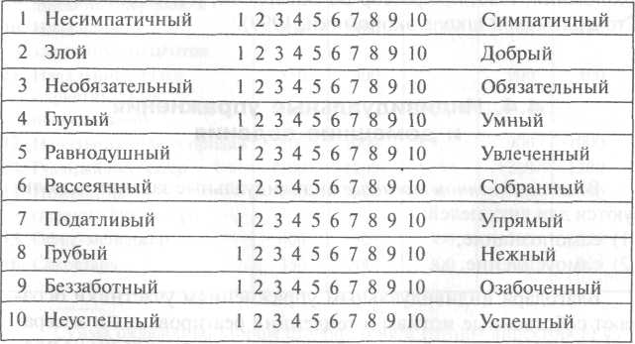

Теперь вспомните подчиненного (или сотрудника), который казался вам наиболее мотивированным к работе. Опишите его с помощью тех же 10 шкал.

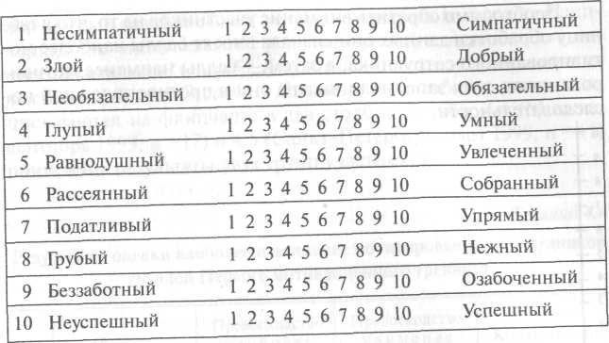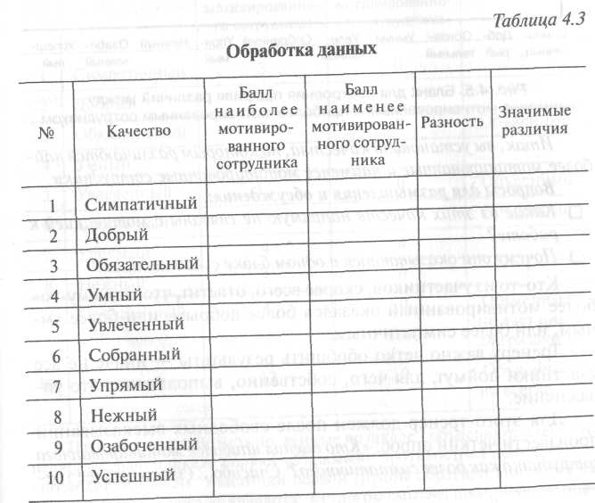

Примечание. Значимыми различиями в данном случае будем считать разность в ±4 балла.

Итак, вы установили качества, по которым различаются наиболее мотивированные и наименее мотивированные сотрудники. Вопросы для размышления и обсуждения:

□ Какие из этих качеств напрямую не связаны с мотивацией к работе ?

□ Почему они оказываются в одном блоке с мотивацией ?

Кто-то из участников, скорее всего, ответит, что «почему-то» более мотивированный оказался более добрым, или более умным, или более симпатичным.

Тренеру важно четко обобщить результаты — иначе не все участники поймут, для чего, собственно, выполнялось это упражнение.

Для этого тренер должен после свободных высказываний произвести четкий опрос: «Кто оценил наиболее мотивированного сотрудника как более симпатичного? Спасибо... (здесь и далее тренер каждый раз записывает результат подсчета голосов на флип-чарте).

Кто оценил наиболее мотивированного сотрудника как менее симпатичного? Спасибо. Кто оценил наиболее мотивированного как более доброго? Спасибо... Как менее доброго?» Все данные записываются на флип-чарте в два столбца. В табл. 4.4 (Москва, сентябрь 1999, п =17) и 4.5 (Санкт-Петербург, март 1999, п =11) приведены результаты двух групп участников.

Таблица 4.4 Результаты оценки наиболее и наименее мотивированных сотрудников группой Первого мотивационного тренинга

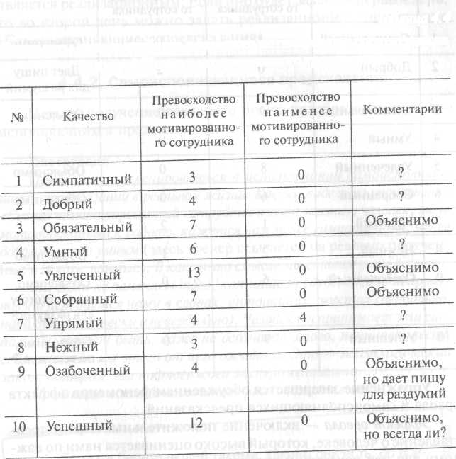

Примечание. Возможно, данные по шкале 7 объясняются тем, что первоначально в шкале полюсу «Упрямый» противостоял полюс «Приспосабливающийся». Участники первой группы обратили внимание на то, что два эти полюса не являются, в строгом смысле, противоположными. В нынешнем варианте шкалы «Приспосабливающийся» заменен на «Податливый».

Таблица 4.4 Результаты оценки наиболее и наименее мотивированных сотрудников группой психологов, участвовавших в презентации Программы мотивационного тренинга

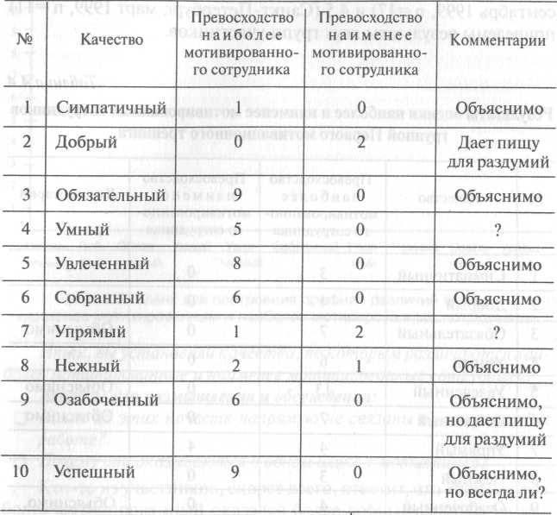

Упражнение завершается обсуждением феноменов эффекта ореола и самоисполняющихся предсказаний.

Эффект ореола — включение положительных черт в представление о человеке, который высоко оценивается нами по важному для нас качеству (например, по уровню мотивации), а в представление о человеке, который оценивается нами низко по важному для нас качеству — отрицательных черт, хотя в жизни эти черты не связаны с интересующим нас качеством.

Самоисполняющееся предсказание — предубеждение по отношению к человеку, которое выражается в не осознаваемых нами поведенческих сигналах, провоцирующих человека вести себя в соответствии с нашим предубеждением.

Одно из наиболее часто встречающихся самоисполняющихся предсказаний — теория X, разработанная Д. Мак-Грегором (McGregor D., 1960).

Это упражнение может быть задано на дом, однако оно не является реализационным. Если оно будет задано в первый день, то во второй день можно задать реализационное упражнение «Самоисполняющиеся предсказания».

*Упражнение 2: Самоисполняющиеся предсказания*

Цель — получение реального опыта преобразования самоисполняющихся предсказаний.

Инструкция

Предлагаю потренироваться в использовании самоисполняющихся предсказаний в реальной жизни. Как мы видели из упражнения «Самый немотивированный сотрудник в моей жизни», человек, мало мотивированный к работе, кажется нам менее симпатичным, менее добрым, менее умным (здесь тренер ссылается на реально полученные в группе данные). В каком-то смысле мы ставим на нем крест.

Мы сами не замечаем того, как наше предубеждение непроизвольно передается нами в словах, интонациях, жестах (вербально, паралингвистически и невербально). Человек воспринимает эти сигналы, и, может быть, даже не осознавая этого, начинает вести себя так, как мы этого от него ожидаем. Это — психологический закон, который был подтвержден экспериментально.

Предлагаю использовать этот закон сознательно.

«Если вы берете людей такими, каковы они есть, со всеми присущими им недостатками, вы никогда не сделаете их лучше. Если же вы обращаетесь с людьми, как с идеальными людьми, вы поднимаете их на ту высоту, на которой вы хотели бы их видеть» (Гете).

Попробуем поработать с нашим предубеждением.

Будем действовать по следующему алгоритму (тренер выдает Алгоритм самоисполняющихся предсказаний, см. Приложение 4).

Вспомните человека, чья мотивация к работе кажется вам недостаточной или неправильной. Оставьте за порогом сознания все, что, как вам кажется, вы знаете о мотивации этого человека по прежней истории взаимодействия с ним.

Составьте для себя желаемое представление о другом человеке. Каким бы вы хотели его видеть? Какие у него должны быть цели? Какие мотивы?

Представьте себе ярко и отчетливо, чем будет движим этот человек в желаемой для вас картине будущего. Пусть ваше воображение будет смелым и свободным. Творите новый образ этого человека в своем воображении.

Запишите, каким вы видите новый образ этого человека.

К чему он стремится? Что его мотивирует?

А теперь — действуйте по отношению к нему так, как если бы он был таким, каким вы хотите его видеть.

Если вы не можете встретиться с ним сегодня вечером, позвоните ему по телефону, отправьте ему послание по электронной почте и т. п.

Если вы не можете каким-либо образом связаться с ним, представьте себе, что вы сделаете, когда встретитесь с ним, и как он на это отреагирует.

На следующий день необходимо подвести итоги выполнения домашнего задания. При этом на обсуждение можно вынести такой вопрос: «Какой эффект имели позитивные самоисполняющиеся предсказания?».

Необходимо помнить, что это упражнение — поисковое, эвристичное. В процессе обсуждения тренер может узнать больше, чем он сам смог бы сказать.

*Упражнение 3: Эффект Зейгарник*

Цель — добиться реального переживания эффекта Зейгарник, то есть напряжения, обусловленного незавершенностью задачи, работа над которой была прервана, и лучшего запоминания материала этой задачи по сравнению с завершенными задачами.

Инструкция (дается энергично и даже с нажимом, как команда)

Выберите себе место в комнате и расположитесь там. Поставьте там свой стул. Возьмите с собой свои записи. Не объединяйтесь ни с кем. На этот раз — никакой командной работы. Каждый — за себя. Это сугубо индивидуальная работа.

Решите следующую задачу (тренер открывает лист флипчар-та с текстом задачи):

*Задача 1*

Имеется 736 г 16%-ного раствора йода в спирте1. Требуется получить 10%-ный раствор йода в спирте. Сколько для этого нужно долить спирта?

На решение этой задачи дается 3 минуты.

(Тренер переворачивает лист флип-чарта — на следующей странице дана новая задача).

Переходите, пожалуйста, к следующей задаче. На ее решение также дается 3 минуты.

*Задача 2*

Из полной бочки взяли 14,4 кг квашеной капусты и затем еще 5/12 этого количества. После этого в бочке осталось 5/8 находившейся там ранее квашеной капусты.

Сколько килограммов квашеной капусты было в полной бочке?

Повторяю, для решения этой задачи вам также дается 3 минуты.

(Тренер вновь переворачивает лист флип-чарта — на следующей странице дана третья задача).

Переходите, пожалуйста, к третьей, последней задаче. На ее решение также дается 3 минуты.

*Задача 3*

Для покупки суперсовременного компьютера и монитора Алексею понадобится 2600 долларов. Он решил накопить их.

1 Можно «йод в спирте» заменить на «спирт в вишневой настойке» и т.п.

В первый месяц он накопил 8,5% требуемой суммы, во второй месяц на 30 долларов больше. Какую сумму ему осталось накопить?

В вашем распоряжении — 3 минуты.

Через три минуты: Время истекло. Подведем итоги. Проверьте, пожалуйста, правильность решения задач.

Задача 1: Правильный ответ: 441,6 грамма. Кто правильно решил первую задачу?

Задача 2: Правильный ответ: 54,4килограмма. Кто правильно решил вторую задачу?

Задача 3: Правильный ответ: 2128 долларов. Кто правильно решил третью задачу?

Теперь откройте чистый лист бумаги (или соответствующую страницу в вашей брошюре), так чтобы вы не видели своих прежних записей. Запишите по памяти условие задачи 1, потом задачи 2 и 5.(На воспроизведение условий дается 5 минут.)

Проверьте, насколько точно вы смогли воспроизвести условия задач. (Тренер повторяет условия.)

Задание можно упростить: например, давать только одну задачу из трех или вместо математических задач предложить участникам решать анаграммы. В последнем случае анаграммы должны быть составлены таким образом, чтобы они представлялись бессмысленным набором букв. Скажем, анаграмму ТЯРПИЛЬЕ не стоит давать именно в таком виде, так как это бессмысленное слово легко запомнить. Лучше дать просто набор букв, например: ЯТИЬЕРПЛ. (В этой анаграмме зашифровано слово «приятель».)

Сначала для разминки можно дать анаграмму КРУА, чтобы участники поняли, как нужно решать анаграммы. КРУА — это зашифрованное слово «рука». Затем можно предложить участникам для решения следующие анаграммы:

ИААЛНТКСП

АЕСРТС

ЯАЕИТТГРС

Правильные ответы: пластинка, сестра, стратегия. Можно придумать и другие анаграммы. Чем больше в слове согласных букв, тем труднее решить анаграмму.

Результаты опроса тренер записывает на доске в следующей форме:

Задача 1

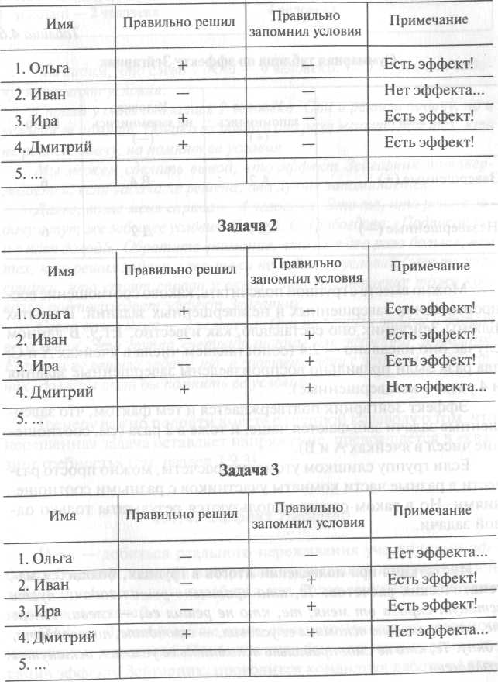

В приведенных выше таблицах дан почти «идеальный» вариант демонстрации эффекта Зейгарник: те, кто правильно решил задачу, тут же забывают ее условия. Те же, кто не решил задачу, лучше помнят ее условия.

Таблица 4.6 Суммарная таблица по эффекту Зейгарник

|  |  |  |  |
| --- | --- | --- | --- |
| Задачи | Условия запомнились  (+) | Условия не запомнились  (-) | Всего |
| Завершенные (+) | А2 | В4 | 6 |
| Незавершенные (—) | С4 | Д2 | 6 |

Можно вместе с группой подсчитать, каково соотношение воспроизведения завершенных и незавершенных заданий. В опытах Блюмы Зейгарник оно составляло, как известно, 1:1,9. В данном случае оно идеально — 2:4 (сопоставляем числа в ячейках А и С: два раза были правильно воспроизведены завершенные задания и 4 раза — незавершенные).

Эффект Зейгарник подтверждается и тем фактом, что завершенные задачи забываются чаше, и тоже в 2 раза (см. соотношение чисел в ячейках А и В).

Если группу слишком утомляют расчеты, можно просто развести в разные части комнаты участников с разными соотношениями. Но в таком случае используются результаты только одной задачи.

Инструкция при подведении итогов в группах, боящихся математических расчетов: Те, кто правильно решил задачу, пусть встанут справа от меня; те, кто не решил ее, — слева. Теперь те, кто правильно вспомнил ее условия, — отойдите, пожалуйста, к окну. Те, кто не смог правильно вспомнить ее условия, останутся возле меня.

|  |  |
| --- | --- |
| Не решили и помнят условия — 4 человека | Решили и помнят условия — 2 человека |
| Не решили и не помнят условий — 2 человека | Решили и не помнят условий — 4 человека |

Мы видим, что слева у окна — 4 человека. Они не решили задачу, но помнят условия.

Справа у окна оказались 2 человека. Они и решили задачу, но и условия ее помнят. Однако их ровно в два раза меньше, чем тех, кто не решил задачу, но помнят ее условия.

Мы можем сделать вывод, что эффект Зейгарник подтверждается: если задача не решена, она лучше запоминается.

Далее, возле меня справа — 4 человека. Это те, кто решил задачу и тут же забыл ее условия. Как у А.С. Грибоедова: «Подписано — и с плеч долой!». Обратите внимание, что их в два раза больше, чем тех, кто решил задачу и все-таки не забыл ее условий (это те участники, что стоят справа у окна). Это соотношение тоже косвенно подтверждает эффект Зейгарник.

Слева возле меня — 2 человека. Они не решили задачу и забыли ее условия. Эта группа «нетрадиционна» для эффекта Зейгарник. Если они не решили задачу, то, в соответствии с эффектом Зейгарник, должны были бы помнить ее условия.

Тренеру важно подойти вместе с группой к выводу о том, что нерешенная задача оставляет напряжение, превращается в «квазипотребность» (см. раздел 3.9.3).

*Упражнение 4: Алгоритм картины будущего !*

Цель — создание стратегического плана жизни на ближайшие 5 лет и мотивирующего девиза на ближайшие 2 месяца.

Инструкция

Давайте попробуем регулировать собственную мотивацию путем построения картины будущего.

Тренер раздает участникам Алгоритм картины будущего (см. Приложение).

Сейчас каждый должен определить свою цель на 5 лет вперед. Запишите эту цель у себя в тетрадях.

«Лучшее средство укрепить в себе какое бы то ни было чувство — это подолгу и как можно чаще поддерживать в нашем сознании идеи, с которыми оно находится в связи; стараться, чтобы эти идеи выступили перед нами выпукло, ярко, отчетливо. А чтобы этого достигнуть, необходимо представлять себе каждую вещь конкретно, со всеми ее живыми, характерными подробностями» (Пэйо Ж., 1903, с. 60).

«Для того чтобы эмоция, желание могло приобрести полную живость, нужно только, чтобы предмет желания сделался вполне ясен уму, так чтобы все его приятные, соблазнительные или просто полезные стороны выступили в сознании выпукло и ярко» (Пэйо Ж., 1903, с. 45).

Вопросы алгоритма могут помочь вам нарисовать картину будущего выпукло и отчетливо. Кем вы будете через 5 лет? Какое вы получите к этому времени дополнительное образование? Каков будет ваш ежемесячный доход? Как вы будете себя чувствовать? Какими будут ваши перспективы на будущее?

Если эти вопросы не вполне совпадают с вашими представлениями о собственном будущем, задайте себе другие. Это могут быть вопросы о ваших достижениях в бизнесе, о перспективах семейной жизни, о научных свершениях и т. п. Главное, чтобы вы смогли нарисовать действительно желанную для вас картину будущего через 5 лет. Запишите это в тетради.-

На эту работу может потребоваться от 5 до 10 минут. Заранее оговаривать время не стоит. Эта работа требует достаточно глубокого погружения в себя, самоанализа. Она должна протекать органично и занимать столько времени, сколько необходимо.

Теперь определите, что вы должны сделать в течение каждого из этих 5-ти лет, чтобы добиться этой цели. Напишите, что должно быть сделано в 2010году? В 2011? В 2012? В 2013? В 2014? (На эту работу может потребоваться 6—7 минут.)

Теперь решите, что должно быть сделано в течение ближайших 3-х месяцев для того, чтобы вы могли продвинуться к цели.

Я раздам вам эти чудесные карточки для того, чтобы вы написали на них свой девиз. (На формулирование девизов группе может потребоваться около 4—5 минут.)

Теперь те, кто может показать свой девиз всем остальным, вставят его в свой бейдж. Если девиз очень личный, его, конечно, можно никому не показывать. Давайте встанем, походим по комнате, вчитаемся в девизы других...

Надеюсь, эти девизы помогут нам мотивировать себя в течение ближайших 3 месяцев. Карточку лучше всего носить с собой в кармане. Доставайте ее всякий раз, когда будете чувствовать себя растерянным, обескураженным, потерявшим цель.

Через 3 месяца нужно будет сформулировать новый девиз, и затем повторять это через каждые 3 месяца.

В конце года сопоставьте полученный результат с вашей целью на год. Если цель будет достигнута, поощрите себя. Подарите себе что-то, что вы цените, в чем давно отказываете себе, то, что вы любите. Затем уточните цель на следующий год и действуйте и далее по пп. 4— 10а.

Если цель не достигнута, все равно поощрите себя. Дайте самому себе небольшой отпуск, купите себе нужную для работы или для осуществления вашей цели вещь, пройдите какой-нибудь интересный и важный тренинг. Вы боролись, но пока у вас не получилось.

После этого уточните свою цель на следующий год и примите на себя определенные обязательства, предусматривающие некоторые лишения в том случае, если цель не будет достигнута и в следующем году.

Первое, что вы можете сделать, — это сообщить как можно большему количеству людей о своем намерении добиться поставленной цели. На карту будет поставлено ваше имя. Если самолюбие не является одной из ваших главных черт, вы можете выбрать другой путь.

Составьте контракт, который предусматривал бы определенные материальные лишения в случае, если поставленная цель не будет вами достигнута. В бихевиоральной терапии такие контракты практикуются достаточно часто. Хочешь похудеть на 10кг, а силы воли не хватает? Ты можешь заключить договор о том, что на период в 6месяцев или в 1 год ты передаешь терапевту в клинику определенные ценности, которые будут тебе возвращены, если ты похудеешь на 10 кг, и останутся в клинике навсегда, если ты этого не сделаешь. Таким образом, мотив похудеть получает серьезное подкрепление в форме опасения потерять материальные ценности.

В моей практике работы с участниками тренингов было заключено множество контрактов на разные суммы и по разным поводам. Например, речь могла идти о смене места работы, о подготовке и защите проекта, сдаче кандидатского экзамена, овладении разговорным английским языком и даже соблюдении Великого поста.

Максимальная сумма контракта из тех, которые были заключены со мной, составляла 300 долларов.

Как правило, контракты выполняются. Один слушатель заключил контракт о том, что за 5 месяцев он похудеет на 6 кг. Когда его спросили, действительно ли контракт помогает похудеть, он ответил мрачно, что помогает, но что он никому такого не посоветует. Однако контракт был им выполнен. Лишь примерно 7% заключенных со мною контрактов не были выполнены.

Если через год окажется, что вы достигли своей цели, вы сообщаете об этом доверенному лицу и возвращаете себе свой залог. Если вы не достигли цели, залог остается у него навсегда. На следующий год вы заключаете с этим же или другим доверенным лицом новый контракт, но сумма его должна быть увеличена по крайней мере вдвое.

Идея такого контракта обычно нравится большинству участников. Однако воплотят ли они эту идею — неизвестно.

Главная цель этого индивидуального упражнения — формирование убежденности в том, что мы во многом властны над тем, что произойдет с нами, если мы систематически планируем свою деятельность и сами регулируем уровень своей активации.

Приложение отдельно

**4. Алгоритм картины будущего**

1. Определите свою цель на 5 лет вперед.

2. Ярко и выпукло нарисуйте себе картину будущего:

— Кем Вы будете через 5 лет?

— Какое к этому времени Вы получите дополнительное образование?

— Каков будет Ваш ежемесячный доход?

— Как Вы будете себя чувствовать?

— Какими будут Ваши перспективы на будущее?

3. Определите, что Вы должны сделать в течение каждого из этих 5-ти лет, чтобы добиться этой цели.

196

4. Сформулируйте свой девиз на ближайшие 3 месяца и сделайте карточку, на которой был бы напечатан этот девиз.

5. Носите карточку с собой и доставайте ее всякий раз, когда будете чувствовать себя растерянным, обескураженным, потерявшим цель.

6. Через 3 месяца сформулируйте новый девиз.

7. Повторяйте действия по пунктам 5 и 6 еще 2 раза в течение года.

8. В конце года сопоставьте полученный результат с Вашей целью на год.

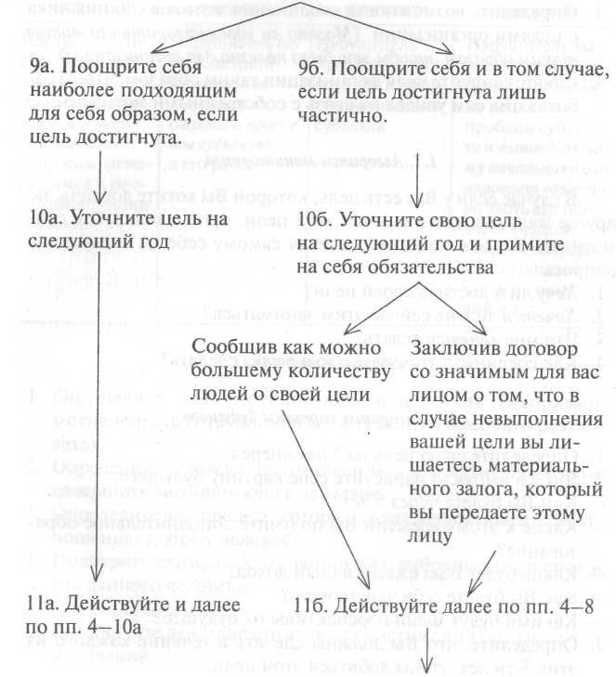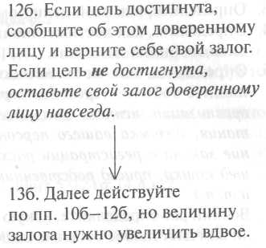

*Мини-упражнение1*:

Инструкция: “Сейчас мы посмотрим, какого цвета у нас глаза. Для этого мы будем две минуты ходить по комнате и смотреть в глаза друг другу, запоминая цвет глаз, а потом нам надо будет всем построится по цвету глаз – от самых темных до самых светлых”.

*Мини-упражнение 2*:

Участники группы делятся на две подгруппы.

Инструкция. “Каждой подгруппе дается семь минут на подготовку, во время которой она должна будет выработать какое-либо чувство или эмоцию и придумать, как его можно изобразить. В то время как первая подгруппа показывает, что она подготовила, вторая группа внимательно смотрит, стараясь понять, какое состояние или чувство изображено. Затем подгруппы меняются местами”.

*Упражнение 5:"Мое имя — мой характер"*

Судьба человека, города и даже

государства предначертана его именем

Древняя мудрость

"Каждый из нас при рождении получает имя, которое сопровождает нас всю жизнь. По имени нас называют близкие, знакомые и совсем незнакомые люди. Наше имя записано в паспорте и во всех других документах. Но что оно означает? Знаете ли вы значение вашего имени? А нравится ли вам ваше имя? Может быть вам хотелось, чтобы вас называли другим именем? Каким? И почему вы взяли на время тренинга именно это имя? Это ваше настоящее имя или взяли себе другое? Почему? Что оно выражает?

Кроме изложения общепринятого смысла, например, Полина — разговорная форма имени Апполинария, происходит от слова Апполон (в древнегреческой мифологии Бог солнца, покровитель искусств, Бог предсказаний), вам нужно подумать над своим характером. Для этого вы на каждую букву, из которых состоит ваше назовете черту своего характера. Например, Полина:

П — принципиальная

О — обаятельная

Л — любознательная

И — интеллигентная

Н — настойчивая

А — аккуратная

Подумайте 2 минуты, запишите свои размышления, а потом по очереди назовите признаки своего характера, связанные с вашим именем.

Если в вашем имени есть две или даже три одинаковые буквы, то вы можете ограничиться расшифровкой этой буквы только один раз. Естественно, что буква Й заменяется на И, а буквы Ъ, Ь, Ы пропускаются, но по вашему желанию могут быть заменены любыми другими буквами.

При обсуждении ваших имен группа вправе высказать сомнение по поводу любого качества характера, выраженного в букве вашего имени. И если вы не докажете обратное, причем с аргументами и согласитесь с этим, то получаете один штрафной балл. За каждую черту характера, раскрытую с помощью имени, вы получаете по одному баллу".

*Рекомендации ведущему*. В начале этюда участники работают индивидуально, записывая свои мысли, а затем объединяются в общий круг для обсуждения полученных результатов. Для подведения итогов и их записи в ведомость учета кроме премиальных и штрафных баллов, о которых сказано в инструкции к упражнению, можно использовать индивидуальную самооценку участников. В данном упражнении минимальный балл может быть 2, а максимальный — 5. Участник самостоятельно решает вопрос о том, насколько эффективно он отработал в этом этюде и свое мнение выставляет в ведомости учета.

После выполнения упражнения и подведения итогов проводится рефлексия — осмысление тех проблем, с которыми столкнулись участники во время самоанализа и обсуждения своих записей.

Через 12 часов участник имеет право сменить свое имя, взяв другое, которое соответствует его пониманию себя после первой части тренинга.

*Психологический комментарий*. Этот этюд открывает серию индивидуальных тренингов под общим названием "Размышляя о себе самом". Основное назначение этой формы работы — формирование навыков самоанализа. Данные тренинги помогают участникам глубже и полнее разобраться в себе, научиться понимать себя, свои сильные и слабые стороны, осознать свое отношение к различным социальным явлениям.

Для проведения индивидуальных этюдов прежде всего следует подумать об отдельном месте для каждого участника. Член группы должен быть уверен, что он работает в данный момент один и никто не мешает ему откровенно записывать свои мысли.

Во время работы целесообразно использовать легкую или классическую музыку, которая помогает настроиться на спокойные размышления, сосредоточиться, гасит посторонний шум. Все это усиливает ощущение уединения, не дает отвлекаться от серьезной аналитической работы.

Еще раз подчеркнем основной принцип этой формы тренинга — самостоятельная аналитическая работа по изучению своих личностных особенностей. Следует иметь в виду, что далеко нее у всех участников есть хотя бы первичные навыки такого самоанализа. Поэтому на первых порах им нужно помочь, приводя конкретные примеры, легкой шуткой снимая возникшее психологическое напряжение.

*Примеры из практики*. Владислава (Впечатлительная — Любвеобильная — Аккуратная — Дружелюбная — Искренняя — Способная — Л — Активная — Влюбчивая — Агрессивная); Татьяна (Твердая — Абсолютно нелогичная — Такая же как все — Ь — Язвительная — Нормальная — Агрессивная (в меру); Катюша (Капризная — Агрессивная — Терпеливая — Юморная — Шаловливая — Активная). Инга (Игривая – нетерпеливая – грациозная – активная (агрессивная).

**Выводы:**

В результате прохождения тренинга участники:

* Овладеют техникой выявления ведущих мотивов профессиональной деятельности с использованием проективных вопросов и метода наблюдения.
* Потренируются в использовании инструментов выявления ведущих мотивов профессиональной деятельности.
* Овладеют инструментами мотивирования, используемыми в работе руководителя (постановка задачи, оценочное собеседование, обратная связь).
* Потренируются в использовании мотивационной составляющей каждого из инструментов.
* Исследуют мотивирующую и контролирующую функции договора. Рассмотрят различные инструменты мотивирования подчинённых в подразделении.
* Исследуют понятие демотивации. Проанализируют причины демотивации персонала.
* Овладеют тактикой взаимодействия с демотивированным подчинённым.

В основу концепции мотивационного тренинга положено представление о том, что тренинг должен быть мотивирующим. После тренинга его участники должны не только уметь использовать то новое, что они получили в тренинге, но и стремиться использовать новое знание и новый опыт.

Тренинг обращен к тем, кто управляет людьми и в своей деятельности неминуемо сталкивается с необходимостью решения многообразных мотивационных задач. Менеджеру приходится побуждать других людей к выполнению определенной деятельности, приводить направленность их побуждений в соответствие с задачами организации, ориентировать их на достижение определенного результата, воодушевлять их и поддерживать их энергию и настойчивость, помогать им преодолеть апатию и усталость и т. д.

Эффективное решение мотивационных задач затрудняется тем, что мотивация как система мотивов определенного человека существует по собственным законам, не всегда понятным и тем более не всегда доступным для регуляции извне. Мотивационные силы возникают, развиваются, сталкиваются и борются друг с другом, ослабевают и замирают по своим собственным законам, как силы природной стихии. Необходимо использовать эти силы во благо своей организации, но при этом не во вред носителям этих сил — людям.

Сила ветра может быть преобразована в движение жерновов мельницы, в стремительный ход парусника, в кипение воды над костром. Природная, органически присущая человеку, естественная мотивация может быть преобразована в увеличение объема продаж, повышение качества продукта, совершенствование работы офиса, создание новых проектов. Участники тренинга должны испытать действие мотивационных сил на самих себе в процессе тренинга и научиться использовать их для решения мотивационных задач затем уже и вне тренинга.

**Список использованной литературы**

1. Сидоренко Е.В. Мотивационный тренинг. СПБ.,2000. 234с.

2. Собчик Л.Н. Мотивацнонный тест Хекхаузена СПб.: Речь, 2002,- 16с.

3. Павленко Г. Темы статьи: Мышление. Психология мышления. Проблемы психологические. 2008г.

4. Игры для интенсивного обучения/Под ред. В.В. Петрусинского. — М.: Прометей, 1991. — 219 с.

5. Прутченков А.С. Тренинг личностного роста: Методические разработки занятий. — М.:1993. — 48 с.

6. Рудестам К. Групповая психотерапия. Психокоррекционные группы: теория и практика / Пер. с англ. Л.В. Трубицыной. — М.: Прогресс, 1990. — 368 с.

**Приложение**

к упражнению «Алгоритм картины будущего»

Алгоритм картины будущего

1. Определите свою цель на 5 лет вперед.

2. Ярко и выпукло нарисуйте себе картину будущего:

— Кем Вы будете через 5 лет?

— Какое к этому времени Вы получите дополнительное образование?

— Каков будет Ваш ежемесячный доход?

— Как Вы будете себя чувствовать?

— Какими будут Ваши перспективы на будущее?

3. Определите, что Вы должны сделать в течение каждого из этих 5-ти лет, чтобы добиться этой цели.

196

4. Сформулируйте свой девиз на ближайшие 3 месяца и сделайте карточку, на которой был бы напечатан этот девиз.

5. Носите карточку с собой и доставайте ее всякий раз, когда будете чувствовать себя растерянным, обескураженным, потерявшим цель.

6. Через 3 месяца сформулируйте новый девиз.

7. Повторяйте действия по пунктам 5 и 6 еще 2 раза в течение года.

8. В конце года сопоставьте полученный результат с Вашей целью на год.



СОБЧИК Л. Н- МОТИВАЦИОННЫИ ТЕСТ ХЕКХАУЗЕНА

Данная методика представляет собой психологический инструмент для изучения силы и направленности мотивов человека и касается преимущественно двух основных аспектов — мотивации достижения успеха и мотивация избегания неудачи. Хайнц Хекхаузен (Heinz Hekhausen) — президент немецкого психологического общества в Мюнхене — является общепризнанным авторитетом международного масштаба в научных психологических кругах и разработчиком целого направления в области изучения поведенческих детерминант. Традиции этого направления базируются на глубоком анализе как биологических, так и социальных предпосылок человеческой активности. В нашей стране он известен как автор опубликованной в 1986 году монографии «Мотивация и деятельность» (Москва, «Педагогика»), широко освещающей историю вопроса и методы исследования мотивационной сферы. При разработке данного теста в качестве основы Хекхаузен использовал тематический апперцептивный тест Мюррея — ТАТ.

В своей модификации мюрреевского ТАТа Хекхаузен ограничил поиск психологических феноменов мотивационной сферой. Он считает, что исследование мотивации должно быть ориентировано на изучение активности человека с точки зрения вопроса «Зачем?» Речь идет о произвольной активности, которая направлена на достижение определенной цели. Это активность, при которой преследуемая цель осознана и которая контролируется по ходу разворачивающихся событий. Она протекает на фоне более или менее отчетливых ожиданий предполагаемого результата деятельности. Наиболее явно эти ожидания выступают в волевых действиях, но они могут прослеживаться и в импульсивных реакциях. «Даже когда волевые действия автоматизируются до уровня навыков, ожидания продолжают имплицитно играть свою роль в регуляции активности, что сразу же становится очевидным при нарушении протекания автоматизма». Категория «мотив» в толковании Хекхаузена включает в себя такие понятия, как потребность, побуждение, влечение, склонность, стремление. Каждое из этих понятий указывает на динамический момент направленности активности, на ценностное отношение, на цель, к которой стремится индивид, и на используемые им средства достижения этой цели. Если исходить из понимания мотива как желаемой цели, то нужно иметь в виду следующие основные проблемы психологии мотивации: содержательная классификация мотивов, проблема развития и трансформации мотивов в разные возрастные промежутки, индивидуальные различия мотивационной направленности, ситуативная обусловленность актуальности тех или иных мотиваций с учетом общей структуры устоявшейся иерархии мотивов индивида, мотивация как процесс выбора действий, а также совокупность многочисленных переменных, входящих в структуру мотива. В процессе разработки мотивационного теста X. Хекхаузен опирался на концепцию Дж. Аткинсона и Д. Макклелланда, согласно которой все сложное многообразие мотивационной сферы можно свести к двум основным структурным компонентам: мотивация, направленная на достижение успеха, и мотивация, связанная с избеганием неудачи.

В качестве стимульного материала, провоцирующего обследуемого неосознанно обнаружить силу и направленность своей мотивационной сферы, Хекхаузен использует 6 картинок, отличающихся от картинок теста ТА Г в основном тем, что на них изображены фрагменты служебно-производственных ситуаций. По созданным обследуемым лицом сюжетам с помощью описанного ниже «ключа» выделяются те основные позиции (признаки), простой подсчет которых позволяет вычислить и сопоставить два ведущих мотива, направленных на достижение цели и на избегание неудачи.

Модификации этого метода, предложенные Е.А. Калининым и В.Г. Норакидзе, с 1972 г. используются как при индивидуальном, так и при групповом тестировании Каждому обследуемому выдается листок с напечатанными вопросами:

1. Что здесь происходит и кто эти люди?

2. Как возникла эта ситуация, что произошло перед этим*?

3. О чем думает каждый изображенный на картинке человек, чего каждый из них хочет?

4. Что произойдет дальше, чем все закончится0

Каждая картинка может экспонироваться на экране в виде диапозитива. Инструкция, которую необходимо дать обследуемым до начала исследования, звучит так: «Это тест для исследования фантазии и способности к воображению. Вам будут последовательно предъявляться картинки. В вашем распоряжении немного времени для того, чтобы рассмотреть изображение, и затем пять-десять минут для того, чтобы составить по нему историю. Перед вами лежит двойной тетрадный лист, по полстраницы для сочинения рассказа по каждой из 6 картинок. Если потребуется больше бумаги, вы можете использовать дополнительные листы. Каждый раз ставятся те же 4 вопроса. Они должны помочь вам в кратчайшее время объединить все существующие части в полную историю: опишите, какова ситуация на картине, что здесь происходит, кто эти люди; как возникла эта ситуация, что произошло перед этим; о чем думает каждый изображенный на картинке человек — чего он хочет, что произойдет дальше, чем все это закончится. Старайтесь затратить на каждую картинку не более 10 минут.

В этом тесте нет правильных или неправильных ответов. Вы можете совершенно свободно придумать любую историю, какая Вам придет в голову. Рассказов может быть более одного на каждую картинку. Постарайтесь составить истории так, чтобы они были по возможности живыми и интересными. Не описывайте просто так то, что изображено на картинке. Сочините историю. Работайте как можно быстрее, чтобы уложиться по времени. Помните: речь не идет о красивом стиле или о чистописании. Если Вы сделаете ошибку, то просто перечеркните ее и пишите дальше. Если Вам требуется больше места, то используйте обратную сторону листа».

Тестирование следует проводить в комнате, где нет посторонних людей и испытуемый чувствует себя свободно.

Каждый рассказ испытуемого обрабатывается отдельно с помощью «ключа», помогающего расшифровке текста; выделяются категории мотивации достижения успеха (обозначается как ОУ — ожидание успеха) и категории мотивации избегания неудачи (обозначается как ОН -— ожидание неуспеха). Затем подсчитывается количество упоминаний этих категорий по каждому виду мотивации: вначале для отдельных рассказов, затем по всему эксперимент}' в целом. Общее количество упоминания категорий по каждому из видов мотивации свидетельствует о степени ее интенсивности. Каждое упоминание количественно приравнивается к одному баллу.

Опыт работы с методикой показал, что средний уровень выраженности интенсивности мотивации достижения составляет 12 баллов, а мотивации избегания неудачи — 6. то есть их соотношение в среднем выражается как 2:1. Помимо количественной обработки производится — и это очень важно — содержательная интерпретация рассказа.

Здесь необходимо обратить внимание на следующие моменты:

• тематический комплекс:

• наличие потребности достижения успеха или избегания неудачи;

• детерминанта деятельности достижения — надежда на успех либо ожидание неуспеха;

• перспективы удовлетворения потребностей;

• препятствия для удовлетворения потребностей (внутренние и внешние);

• отношение к преодолению препятствий (активное и пассивное);

• средства преодоления;

• наличие других потребностей.

Рассказы, составляемые испытуемыми, почти всегда содержат гораздо больше информации, нежели позволяет выделить предлагаемый ключ. Для более полной характеристики мотивационно-потребностной сферы испытуемого целесообразно использовать разработки по анализу материалов Тематического апперцептивного теста Мюррея. По результатам всех шести рассказов составляется общее заключение об особенностях мотивации достижения испытуемого.

Обращается внимание на то, как количественно выражены и соотносятся мотивация достижения успеха и мотивация избегания неудачи. Раскрывается сфера достижения. Описываются перспективы удовлетворения потребностей, препятствия, которые стоят на пути их удовлетворения, причины блокировки потребностей, средства преодоления неуспеха. Далее раскрываются особенности связи мотивации достижения с другими потребностями личности (дружбы, помощи другим, поддержки, игры, удовольствия и пр.).

Разумеется, краткие рекомендации не исчерпывают многообразия форм анализа материала, поэтому следует подходить к интерпретации творчески, с ориентировкой на конкретную ситуацию и цели проводимого исследования.

В ключах для оценки показателей теста используются краткие обозначения, отражающие сущность феноменов.

Ключ для выявления «надежды на успех» («НУ») включает в себя следующие категории.

1. Потребность в достижении и успехе («ПУ»). «ПУ» учитывается тогда, когда человек ставит перед собой положительно сформулированную цель достижения или выполнения определенной работы. Желание и надежда, направленные на достижение цели, связаны они с каким-либо качеством или нет, учитываются как «В». Когда желания или надежды относятся к обстоятельствам, лежащим вне сферы влияния и действий желающего, засчитывается не «ПУ», а «ОН» (ожидание неуспеха).

2. Инструментальная деятельность («И»). «И» учитывается, когда человек (или группа лиц) в пределах рабочей ситуации или течения деятельности, направленной на достижение, делает, сделал или сделает что-либо, что приблизит его (или их) к достижению или разрешению задачи без помощи других.

Как «И» не учитываются следующие случаи:

а) высказывания, указывающие на завершение определенной деятельности («заканчивать», «заключать», «завершать»),

б) высказывания, которые указывают вместе с деятельностью и ее исход (результат),

в) высказывания по поводу того, что кто-то помогает или обучает кого-либо в работе.

г) высказывания, разъясняющие, что деятельность поручено выполнить,

д) высказывания, относящиеся к несущественной деятельности, такой, как подписать что-нибудь, передать, сообщить, посмотреть, прослушать и т. д.

Также не рассматриваются как «И» высказывания, которые учитываются как «ИН» (избегание неуспеха). Напротив, «внимательно», «тщательно» и т. д. «слушать или смотреть» или «слушать или смотреть, чтобы чему-либо научиться, уметь это потом делать самостоятельно» — это «И». Для оценки «И» должна быть названа фактическая деятельность.

3. Ожидание успеха («ОУ»). Ожидание успеха со стороны одного или нескольких лиц в пределах связанной с достижением деятельности или достижения цели учитывается как «ОУ». Ожидание, связанное не только с полной уверенностью в успехе, но и с ее вероятностью, тоже рассматривается как «ОУ». Во всяком случае, речь должна идти о четком положительном ожидании успеха. Если ожидание успеха связано с каким-либо условием, то «ОУ» не учитывается, так как в этом случае ожидание успеха ставится в зависимость от выполнения внутреннего или внешнего условия, из чего можно заключить, что ожидание успеха не четко положительно (условно). Ожидание успеха учитывается и тогда, когда кто-либо относит его к работе или достижению кого-либо другого.

4. Похвала («П»). «П» учитывается тогда, когда кто-либо хвалит, отмечает или награждает кого-либо за то, что тот хорошо работал или добился хороших результатов. В качестве награды могут служить различные материальные вознаграждения, выражающие признание за хорошее достижение, независимо от того, какова их ценность.

5. Положительное эмоциональное состояние («Э+»). В качестве «Э+» учитываются все положительные эмоциональные состояния в пределах направленной на достижение деятельности, относящиеся в общих чертах к работе, активному овладению знанием, достижению или успеху. Самовосхваление или мысли, являющиеся выражением самомнения, учитываются как «Э+», если они относятся к успешной деятельности. Как «Э+» не учитываются такие высказывания, касающиеся положительного эмоционального состояния, которые одновременно выражают ожидание успеха. Во избежание двойного учета в этих случаях приписывается только «ОУ».

6. Тема успеха («ТУ»). «ТУ» —- это оценочная категория, которая учитывается в рассказе при наличии определенных признаков успеха и при отсутствии показателей неуспеха, за исключением отрицательного эмоционального состояния («Э-») и ожидания неуспеха («ОН»). Тема успеха учитывается в двух случаях. Во-первых, когда из категорий успеха имеется по меньшей мере «ПУ» или «ОУ». Во-вторых, когда из категорий неуспеха отмечаются лишь «Э-» и «ОН». О рассказах, отвечающих этим условиям, можно сказать, что описываемая в них деятельность определяется скорее надеждой на успех, чем страхом перед неуспехом. Наличие других, не относящихся к деятельности тем, не влияет на учет «ТУ».

Ключ для выявления страха перед неуспехом («СН») включает в себя следующие категории.

1. Потребность в избегании неуспеха («ИН»). «ИН» учитывается во всех случаях, когда открыто высказываются или могут быть выявлены по некоторым признакам потребность, намерение, желание или надежда избежать неуспеха в деятельности, направленной на достижение.

«ИН» учитывается, когда одно или несколько лиц в истории ставят перед собой отрицательно сформулированную цель. Если отрицательно сформулированное намерение, надежда или желание находятся в непосредственной связи с высказыванием, которое позволяет сделать вывод о кроющейся за ним тенденции к достижению цели или успеха (но не к избеганию неуспеха!), то учитывается «НУ», а не «ИН». Если желания или надежды относятся к обстоятельствам, которые находятся вне сферы влияния и деятельности желающего, то «ИН» не учитывается. Конечно, «ИН» не учитывается, если слово «должен» указывает на действие по заданию.

«ИН» учитывается, если одно или несколько лиц в истории высказывают желание или надежду на событие, которое могло бы предупредить, предотвратить или ослабить возможный неуспех.

Желания, высказываемые в сослагательном наклонении при наступлении неуспеха, учитываются как «ИН».

Когда кто-либо колеблется, не может решиться или боится предъявить свою работу другому, или же выполнить работу на глазах у другого, потому что боится неуспеха, а также порицания — это «ИН». Но высказывание не учитывается, когда бывает ясно, что речь идет лишь о социально обусловленных опасениях и чувстве неполноценности, которые не базируются на неудаче.

2. Инструментальная деятельность для избегания неуспеха («ИИН»).

«ИИН» учитывается, если кто-нибудь что-то делает или собирается делать, чтобы избежать им самим вызванного отрицательного исхода направленной на достижение деятельности, а также чтобы избежать последствий уже наступившего неуспеха. Сюда относятся прежде всего все виды инструментальной деятельности, явно служащие для избегания неуспеха. Часто эти инструментальные деятельности состоят из контроля и проверок собственной активности, предпринимаемой по собственной инициативе. Иногда уже имеется неудача, которая побуждает к особой инструментальной деятельности.

Когда высказывания о деятельности имеют положительную формулировку, но явно представляют собой реакцию на предшествующий неуспех, также учитывается «ИИН».

«ИИН» учитывается также, если кто-либо пытается избежать последствий уже наступившего неуспеха, что бы он для этого ни предпринимал. Сюда относятся также случаи, когда кто-либо не принимает или отвергает оправданную критику. Наконец, «ИИН» учитывается, когда кто-либо пытается изолировать себя от неуспеха посредством отговорок и приукрашиваний (рационализация и ложь). Не учитываются как «ИИН» все случаи обмана и подделки, при этом не учитываются и все остальные категории.

«ИНН» учитывается, когда кто-либо: а) предъявляет свою работу другому для оценки или проверки (без требования) или б) обращается к другому за советом и помощью, чтобы избежать трудностей, возникших в работе. Речь всегда идет о привлечении и временном участии другого в собственной работе. «ИИН» учитывается также, когда кто-либо просит другого о помощи в деятельности, в которой нужной квалификацией обладает не он сам, а только другой.

«ИИН» учитывается, если деятельность человека им самим прерывается, замедляется, ухудшается или вообще не может продолжаться, потому что он делает перерыв, думает о чем-то постороннем или вообще занимается чем-либо, не имеющим отношения к данной деятельности. В этом случае должно быть оговорено, что именно человек делает или сделал вместо деятельности, направленной на достижение. Прерванная деятельность должна выполняться самим человеком. Перерывы и посторонние виды деятельности, включаемые после основной целенаправленной деятельности, не учитываются как «ИИН», равно как и плановые перерывы в работе. Если деятельность человека прерывается кем-то другим, то «ИИН» учитывается в одном особом случае — когда из текста совершенно ясно, что это нравится работающему человеку.

3. Ожидание неуспеха («ОН»). Ожидание одним или несколькими лицами того, что в процессе деятельности наступит неуспех, или любая другая высказанная неуверенность по поводу возможности достижения цели учитываются как «ОН». Во всяком случае, должно быть исключено четкое положительное ожидание успеха.

Ожидание неуспеха (или неуверенность в успехе) должно высказываться одним из лиц в рассказе, а не быть объективной констатацией факта рассказчиком. Ожидание неуспеха учитывается и в том случае, когда кто-либо относит его к работе или достижению другого. «ОН» учитывается также тогда, когда ожидание неуспеха относится к явлениям, находящимся вне личной сферы деятельности и влияния. В качестве «ОН» учитывается также боязнь или ожидание социальных последствий возможного неуспеха, если при этом очевидно отношение между неуспехом и отрицательным эффектом (наказание).

Желания и надежды («надеяться», «надеюсь»), относящиеся к достижению собственной цели, всегда отражают известную уверенность в успехе. Они учитываются не как ожидание неуспеха («ОН»), а как потребность («ПУ» или «ИН»),

4. Критика («К»). Открытая критика, высказываемая каким-либо человеком в рассказе по поводу деятельности, достижений или способности другого, учитывается как «К». Критика должна отражать недостатки деятельности, связанной с достижениями, в которой участвует данное лицо. В качестве «К» учитывается не только порицание, «нагоняи», но и предупреждение, насмешка, наказание, штрафные задания, увольнение за плохую работу и т. д.

Напротив, высказывания типа «Учитель думает: этот лентяй опять ничего не выучил» — не относятся к категории «К», так как здесь речь идет не об открытой критике. «К» не учитывается, если кто-либо лишь отмечает недостатки работы другого, например, если преподаватель ставит ученику плохую оценку не высказывая при этом упрека. Также нельзя учитывать «К» в том случае, когда кого-либо упрекают в безделье. Порицание или наказание за подделку, обман или халтуру не учитывается как «К». «К» учитывается и тогда, когда рассказчик оставляет открытой возможность порицания. Если рассказчик оставляет открытым вопрос о том, успешной или неуспешной будет деятельность человека, и в зависимости от этого он получит похвалу или порицание, учитывается только «К».

5. Отрицательное эмоциональное состояние («Э-»). В качестве «Э—» учитывается отрицательное эмоциональное состояние во время деятельности, связанное с неуспехом, неспособностью продолжить деятельность или вообще с работой.

Отрицательное эмоциональное состояние в связи с неуспехом другого человека в рассказе учитывается как «Э-». Если рассказчик оставляет открытым вопрос по поводу того, закончится работа успехом или неуспехом, и в зависимости от этого у человека возникнет положительное или отрицательное эмоциональное состояние, то учитывается только «Э-». «Э-» не учитывается, если кто-либо испытывает зависть, потому что деятельность другого оказалась успешнее. Не учитывается она также и тогда, когда кто-либо при достижении цели испытывает неуверенность или растерянность. Напротив, отрицательным эмоциональным состоянием считается «возбуждение» при выполнении деятельности. В качестве «Э-» не учитываются все высказывания, отражающие отрицательные эмоциональные состояния, сопровождающиеся одновременно ожиданием неуспеха. Во избежание двойного учета в этих случаях приписывается только «ОН» (ожидание неуспеха).

6. Неуспех («Н»). «Н» учитывается, если деятельность оканчивается неуспехом, а также если в рассказе упоминается неуспех в прошлом, который не устраняется соответствующим лицом.

«Н» учитывается также в следующих случаях:

а) если неуспех (в том числе и в прошлом) упоминается рассказчиком лишь как возможный или вероятный;

б) если история после неуспеха заканчивается положительными намерениями или заканчивается инструментальной деятельностью после неуспеха даже тогда, когда эта деятельность делает вероятным дальнейший благоприятный исход,

в) если констатируется неуспех какого-либо лица в рассказе, который в дальнейшем устраняется кем-либо без участия того, кто вызвал этот неуспех.

г) если неуспех лишь частичный, но отмечается четко.

«Н» не учитывается, когда после констатации неуспеха в конце говорится, что собственная цель все-таки достигается тем ::се самым лицом даже при содействии других людей. Под достижением «собственной цели» следует понимать не только исправление неправильно изготовленного объекта работы (деталь или документ), но и овладение рабочим процессом, учебным материалом или готовность к деятельности, а также исправление неправильностей путем дополнительной работы.

«Н» также не учитывается в следующих случаях:

а) если рассказчик оставляет открытым вопрос о неуспехе в качестве альтернативной возможности или определяет условия, при которых вероятен неуспех,

б) если неуспеху не придается значения кем-либо из людей в рассказе или рассказчиком, или если в конце рассказа ясно указывается, что в конце концов все закончится хорошо,

в) если отчетливо указывается на то, что неуспех вызван чисто внешними обстоятельствами, за которые соответствующее лицо не может быть ответственно. Примечание: Безделье и лень не являются неуспехом, так как здесь речь не идет о невыполнении какой-либо деятельности, поэтому «Н» не учитывается. «Н» не учитывается и в тех случаях, когда ученик не выполняет домашнего задания или невнимателен. Если же эти недостатки влекут за собой невыполнение поставленных задач (например, контрольная работа), то «Н» учитывается.

7. Тема неуспеха («ТН»). «ТН» — это оценочная категория. Она учитывается в рассказе при наличии определенных категорий неуспеха и при отсутствии категорий успеха за исключением инструментальной деятельности («И»). «ТН» учитывается, если из категорий неуспеха присутствуют по крайней мере «ПУ» или «Н» или если из категорий успеха присутствует только «И».

В отношении рассказов, удовлетворяющих обоим этим требованиям, можно предположить, что содержащаяся в них целенаправленная деятельность определяется скорее страхом перед неуспехом, чем надеждой на успех. Наличие других, не связанных с успехом или неуспехом побочных тем не влияет на учет «ТН».

При интерпретации результатов теста необходимо иметь в виду следующие общие положения.

1. Каждая категория обоих ключей учитывается только тогда, когда соответствующее высказывание относится к деятельности. Высказывания должны относиться к тематическому комплексу «работа», «достижение и профессия». Если на передний план выдвигаются другие темы, например, социальные (общение, престиж, боязнь начальства) или другие (удовольствие, игра, агрессия и т. д.), то здесь речь не идет о деятельности, направленной на достижение. Если в рассказе упоминается рабочее место, задача, обучение, начальник, то деятельность предполагается, когда эти упоминания не относятся к каким-либо посторонним категориям. Ситуации, связанные с оценкой и обучением (деятельность и потребность обучающего или оценивающего — преподавать, разъяснять, оказывать помощь, исправлять), не учитываются как относящиеся к достижению, поскольку эти виды деятельности или потребности вытекают из социальных отношений преподавателя и ученика, ученика и мастера и т. д.

Если обучающий (что бывает редко) указывает на ценность своей собственной деятельности, то это также не учитывается. Только в тех случаях, когда обучение или оценка другого без сомнения относится к успеху или неуспеху, например, выражается желание быть хорошим преподавателем или соответственно поддержать реноме фирмы — потребности считаются относящимися к достижению.

2. Высказывания по поводу деятельности, которая квалифицируется как возможная или вероятная, рассматриваются как определенные и учитываются, за исключением случаев, когда в дальнейшем четко указывается отсутствие вероятности или малая вероятность этого события. Если удается альтернатива без окончательного решения, то обе возможности учитываются как определенные. Исключением являются все альтернативные высказывания, связанные с исходом деятельности. Обычно это относится к положительному или отрицательному эмоциональному состоянию («Э +», «Э-»), а также к похвале или порицанию («П», «К»). Тогда учитывается только отрицательная возможность — «Э-» или «К». Если альтернативное высказывание касается исхода самой деятельности (например: «Его ожидает либо успех, либо неуспех»), то ответ никак не учитывается. То же самое справедливо в отношении условных высказываний (если, в случае...), которые учитываются как относящиеся к деятельности.

3. Временная ориентация высказывания (относится ли высказывание во времени к прошлому, настоящему или будущему) не имеет значения.

4. «ОУ» и «ОН» учитываются только тогда, когда речь идет о мыслях или высказываниях героев рассказа, а не об объективной констатации, мнении и комментариях рассказчика.

5. Высказывания, связанные с 3-м вопросом инструкции, рассматриваются в качестве мнений, высказываний, намерений людей, описанных в рассказе, даже если это специально не указывается (если только в тексте это явно не отрицается).

6. Категории обоих ключей могут учитываться на основании двух или более высказываний в рассказе. Противоположные категории обоих ключей, как например. «ОУ» и «ОН», «Э+» и «Э-». могут учитываться в одном рассказе одновременно. (Только темы успеха и неуспеха взаимно исключают друг друга: один рассказ может содержать либо одну, либо другую тему, хотя может не быть ни той, ни другой.)

7. Если не ясно, к какой категории относится высказывание, и это невозможно разрешить при помощи ключа, то не ни одна оценка не учитывается.

В норме в среднем (как уже говорилось выше) сумма показателей мотивации, связанной с надеждой на успех, соотносится с суммой показателей мотивации избегания неудачи как 2: ]. при этом средняя величина каждого показателя соответственно равняется 12 и 6.

Опыт применения мотивационного теста в комплексе с другими психодиагностическими методиками (СМИЛ. МЦВ — метод цветовых выборов, ДМО — метод диагностики межличностных отношений, метод портретных выборов Сонди) показал, что высокие баллы мотивации достижения (выше 14 баллов) характерны для личностей гипертимного склада, возбудимых, склонных к лидированию, авторитарных, независимых, упорных в достижении цели, склонных к риску, агрессивных и конфликтных в межличностных контактах, с высокой самооценкой. Напротив, высокие баллы показателей мотивации избегания неуспеха (выше 10 при заниженной мотивации достижения) характерны для личностей гипотимного склада, тормозимых, тревожных, неуверенных в себе, сенситивных, с низкой самооценкой. Нулевой показатель мотивации избегания при повышенных баллах мотивации достижения встречается у лиц, отличающихся поспешностью в принятии решений, «ищущих признания», импульсивных, самоутверждающихся, неосторожных, порывистых и сверхэмоциональных. Низкие показатели мотивации достижения характерны для депрессивных состояний, невротических расстройств. Также они свойственны личностям, отличающимся мягкостью характера, чертами зависимости, конформностью и пессимистичностью.

Мотивационный тест Хекхаузена широко применяется отечественными специалистами в спортивной психологии, при исследовании производственных и учебных коллективов, в работе с учащимися школ, училищ и вузов, при расстановке кадров и комплектовании экипажей и команд, в медицинской психологии в дифференциально-диагностических целях и в процессе работы с психотерапевтическими группами. В строгом смысле этого слова методику трудно назвать количественной. Цифры показателей не поддаются жесткой стандартизации, многое в интерпретации каждого конкретного случая зависит от ситуации. Поэтому количественные показатели теста в большей степени годятся для внутригрупповой ранжировки на предмет выявления лиц с преобладанием той или иной мотивационной направленности. Более глубокое исследование личностных свойств требует сопоставления данных мотивационного теста с результатами других личностных методик.